**8 Структура маршрутизаторов Cisco**

Как и в любой микро-ЭВМ, в структуре маршрутизатора произвольной

сложности, в конечном счете, можно выделить три «строительных» блока: процессор, память и устройства ввода-вывода.

Ниже показаны маршрутизаторы, используемые в учебном процессе, со

снятой верхней крышкой (рисунок 1.12).

В маршрутизаторах Cisco используют процессоры от ряда производителей с различными архитектурами – в большинстве случаев RISC. Так, в 2811 установлен процессор PMC-Sierra RM5261A (с архитектурой MIPS, одноядерный, широкого назначения, в связке с системным и коммуникационным контроллером Marvell Horizon MV96340) (рисунок 1.13), в 2901 – Cavium Octeon

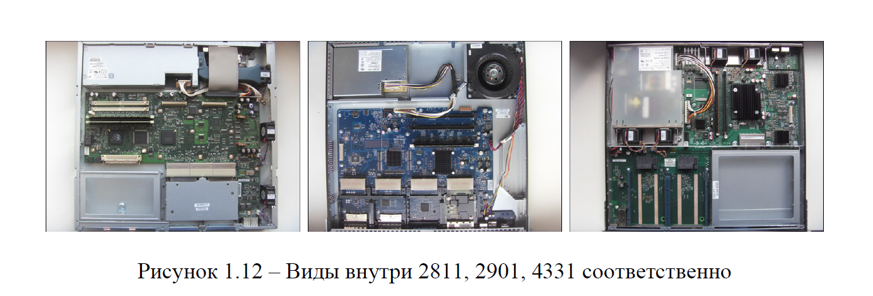

Plus CN5220 (с архитектурой MIPS64, двуядерный, SoC) (рисунок 1.13), в

4331 – Intel Atom C2718 (с архитектурой Intel 64, восьмиядерный, SoC) (рису-

нок 1.13).

В свое время, специально для плана данных высокопроизводительной серии ASR 1000 была разработана перепрограммируемая микросхема ASIC под названием QFP (Quantum Flow Processor), которая обеспечивает поддержку многих расширенных возможностей третьего уровня без нанесения ущерба производительности. Что касается ISRs, виртуальные QFPs доступны в ISRs 4K.

В структуру ISRs G2 и ISRs 4K была включена дополнительная микро-

схема ASIC под обобщенным названием MGF (MultiGigabit Fabric, не путать с Multigigabit Ethernet). По сути, это интегрированный своеобразный управляемый коммутатор, который на втором (и на первом) уровне позволяет пересылать данные между некоторыми модулями напрямую (минуя процессор).

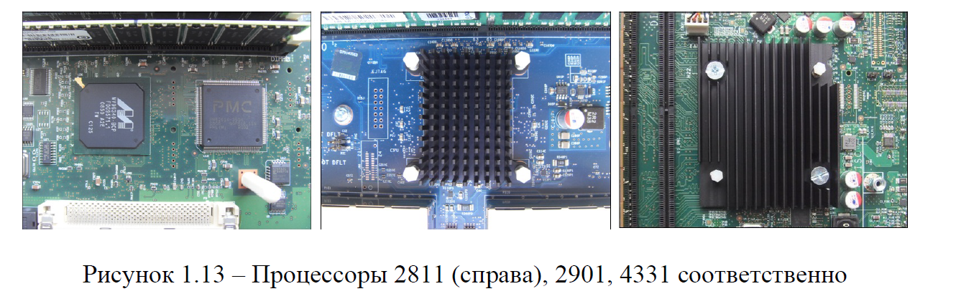

В маршрутизаторах (и коммутаторах) Cisco задействованы четыре традиционные подсистемы памяти:

1 BootROM (не путать с boot ROM при удаленной загрузке) – загрузочное ПЗУ (в современных моделях технологически это flash), в котором хранится собственно первичный загрузчик, коим в данном случае является ROMMON.

2 NVRAM (Non-Volatile RAM) – энергонезависимое ОЗУ (технологически это EEPROM либо, в современных моделях, flash), в котором хранится загрузочная конфигурация, глобальный конфигурационный регистр.

3 Flash – ПЗУ-накопитель (технологически это flash с различными вариантами подключения), основным назначением которого является хранение образов ОС IOS, но можно использовать и для хранения пользовательских файлов.

4 DRAM – обычное ОЗУ (технологически вплоть до ECC DDR4 SDRAM), в котором «удерживается» исполняющаяся ОС IOS со всеми своими подсистемами, рабочая конфигурация, таблица маршрутизации, буферы пакетов, таблицы адресов (логически разбивается на main processor memory и shared input/output memory).

Следует четко различать названия и назначение перечисленных подсистем, не смотря на то, что в типовой схеме современных моделей подсистема NVRAM физически совмещена на одной flash-микросхеме с подсистемой BootROM либо Flash, причем с двумя вариантами отображения (как раздел либо как файл).

Ниже показан пример маршрутизатора Cisco (7100) с четко выраженными традиционными подсистемами памяти (рисунок 1.14) и показаны подсистемы памяти маршрутизаторов, используемых в учебном процессе (рисунки 1.15, 1.16).

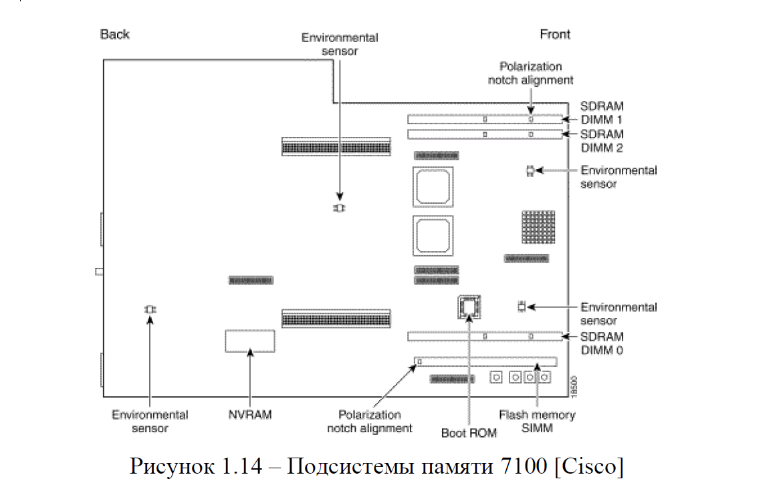

Устройства ввода-вывода, в первую очередь, реализуют различные сетевые интерфейсы. Безусловно, особо следует выделить flash-устройства.

Собственно подсистема памяти Flash в 2811 и 2901 представлена картами CompactFlash (рисунок 1.17), а в 4331 – модулями eUSB со специфическими разъемами (рисунок 1.17).

Кроме того, можно подключать (вставлять) другие flash-накопители:

2811, 2901 и 4331 – USB, 4331 – mSATA и NIM.

